**Dinâmica climática e a Atmosfera (parte 5)**

|  |
| --- |
| COMPETÊNCIAS |
| **C6 -** Compreender a sociedade e a natureza, reconhecendo suas interações no espaço em diferentes contextos históricos e geográficos. |
| HABILIDADES |
| **H26 -** Identificar em fontes diversas o processo de ocupação dos meios físicos e as relações da vida humana com a paisagem.  **H27 -** Analisar de maneira crítica as interações da sociedade com o meio físico, levando em consideração aspectos históricos e(ou) geográficos. |

**01. Precipitação (elemento climático)**

A água é, sem dúvida, um dos principais, se não o mais importante, elemento natural da manutenção da vida no planeta.

A precipitação é o resultado de um estado avançado de condensação. Ela ocorre quando a força gravitacional supera a força que mantém a umidade suspensa então, a umidade atinge o solo sob a forma líquida (chuva ou chuvisco/garoa) ou sólida (granizo, saraiva e neve).

Inicialmente, é necessário destacar o ciclo hidrológico que, de forma geral, tem origem na evaporação das águas com posterior formação de nuvens (condensação) e, finalmente, com precipitação, quando o ciclo reinicia.

O ciclo hidrológico, ou ciclo da água, está intimamente ligado ao ciclo energético da Terra, ou seja, à distribuição da energia proveniente do Sol. Essa energia é responsável pela passagem da água pelos três estados físicos da matéria (sólido, líquido e gasoso), além de promover a circulação dessa água pelo globo. De maneira resumida pode-se conceituar as seguintes etapas do ciclo:

**a) Evaporação (ou vaporização):** é a passagem da água do estado líquido para o de vapor. Aqui se inclui a evapotranspiração, ou seja, a evaporação, por transpiração, da água presente nos seres vivos (animais e vegetais). Para haver evaporação, como dissemos, dois agentes são fundamentais: água para ser evaporada e temperatura (calor) para promover a passagem da água do estado líquido para o gasoso.

**b) Condensação:** é o processo pelo qual o vapor de água presente no ar atmosférico é novamente transformado em água líquida. O inicio do processo de condensação é visualizado pela formação de uma nuvem no céu. A condensação do vapor de água no interior de uma massa de ar tem inicio quando a massa atinge a saturação. A saturação acarreta diminuição da capacidade de retenção de vapor de água.

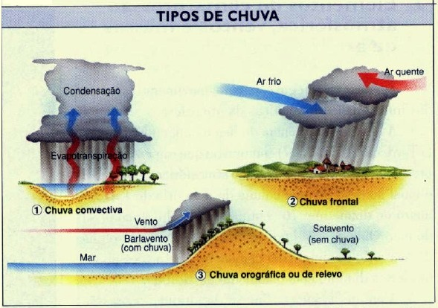 A condensação resulta, normalmente, do resfriamento do ar úmido, ou seja, do ar que contém vapor de água. Assim, quanto menor for a temperatura, menor será a quantidade de água necessária para saturar o ar. A condensação pode resultar também do aumento do vapor de água ou, ainda, da mistura (ou encontro) com outra massa de ar de temperatura menor.

**c) Precipitação:** é o processo pelo qual a água condensada na atmosfera atinge a superfície terrestre na forma líquida (chuva ou chuvisco) ou sólida (granizo, saraiva ou neve).

**Obs.:** Chuva – é a precipitação de partículas de água líquida na forma de gotas com diâmetro mínimo de 0,5 mm e velocidade de queda de 3 m/s.

As chuvas podem ser classificadas em três diferentes tipos: de convecção, orográfica e frontal.

Fonte: <https://routgeo.wordpress.com/2012/05/01/tipos-de-chuva/> Acesso: 24/04/2017

**a) Convecção:** origina-se do deslocamento vertical do ar, em dias quentes, que se condensa ao entrar em contato com ar mais frio das camadas superiores da atmosfera. São chuvas de grande intensidade e pequena duração, restrita a áreas pequenas. São de maior torrencialidade, rápidas e quase sempre acompanhadas de manifestações atmosféricas, como raios e trovões.

Nas regiões equatoriais, onde há baixa pressão e a evaporação é constante e intensa em razão das elevadas temperaturas, ocorrem, comumente, chuvas de convecção, também provocadas pela ação dos ventos alísios oriundos das áreas de alta pressão das latitudes dos 30º na região tropical. Depois de atingida a temperatura máxima do dia e posterior decréscimo no final da tarde ou inicio da noite, “despenca” um forte aguaceiro, em geral, de curta duração.

**b) Orográfica:** resulta do deslocamento horizontal do ar que se condensa a partir de sua ascenção, impulsionado pelo relevo (serras, montanhas, etc.). A chuva orográfica ocorre quando uma parcela do ar encontra um obstáculo no relevo (barreira orográfica) e sofre ascenção. Ao subir, o ar esfria-se, condessa-se e forma uma nuvem. Como a umidade torna-se muito elevada, ocorre a precipitação com maior volume do lado da vertente em que houve a penetração da massa de ar úmida. Esse lado recebe a denominação de vertente de barlavento, enquanto a vertente oposta denomina-se sotavento.

**c) Frontal:** esse tipo de chuva, também chamada de ciclônica, está associada à instabilidade causada pelo encontro de duas massas de ar com características térmicas diferentes (uma massa de ar quente e outra de ar frio). É uma precipitação moderadamente intensa, contínua, que afeta áreas bastantes extensas. São comuns nas áreas de médias latitudes, onde ocorre, normalmente (principalmente no período do inverno), o encontro de massas de ar com características opostas. Com o lento resfriamento do ar, ocorre a saturação e posterior condensação do vapor de água, como resultado, acontecem as chuvas frontais.

Nas zonas temperadas, como no sul do Brasil, as chuvas frontais podem durar vários dias e são indício de mudança do tempo atmosférico, normalmente anunciando a chegada de uma massa fria.

**OBS.: O MECANISMO DAS FRENTES –** As frentes podem ser definidas como regiões de transição ou “zonas limite” entre massas de ar de propriedades ou características diferentes. Assim, frente é uma zona de transição ou de contato, na qual as propriedades do ar passam gradativamente de uma massa para outra (mistura ou troca). Onde elas ocorrem, o ar é muito agitado e o tempo, instável.

“No contato entre duas massas de ar de temperaturas diferentes forma-se uma superfície de descontinuidade, conhecida como superfície frontal. Essa descontinuidade é uma zona de transição, estreita e inclinada, na qual os elementos meteorológicos variam mais ou menos abruptamente. A linha ou zona de contato da superfície frontal com a superfície do solo, ou qualquer outro plano horizontal, é chamada de Frente”.

Essas descontinuidades frontais podem ser classificadas, tendo-se como fundamentos o seu deslocamento e as mudanças de temperatura que elas causam, em frente fria, frente quente e frente estacionária.

Em todos os casos, a massa de ar de menor temperatura, e consequentemente, maior densidade, permanece em contato com a superfície do solo, fazendo com que a massa de ar de maior temperatura e menor densidade se eleve sobre a superfície frontal.

Por definição, uma frente fria é uma descontinuidade frontal na qual uma massa de ar de menor temperatura desloca, d+a superfície do solo, uma massa de ar de maior temperatura.

Frente quente é uma descontinuidade frontal na qual uma massa de ar de menor temperatura é substituída, de junto do solo, por uma massa de ar de maior temperatura.

A frente estacionária é toda descontinuidade frontal que apresenta pequeno ou nenhum deslocamento horizontal. Às vezes, ocorre que o ar polar não tem força para avançar mais para o norte, nem o ar quente tem energia suficiente para empurrar a massa polar para o sul (no caso do hemisfério sul). Formam-se, dessa maneira, as chamadas frentes estacionárias, responsáveis por chuvas continuadas sobre a área em que se localizam. Quando isso acontece, podem ocorrer enchentes, que causam grandes prejuízos aos habitantes das regiões atingidas.

**02. Umidade (elemento climático)**

A umidade do ar é o termo utilizado para representar a quantidade de vapor de água presente na atmosfera. A umidade do ar resulta da evaporação da água das superfícies terrestres e hídricas e da evapotranspiração de animais e vegetais, portanto, depende do calor e, logicamente, necessita de água para ser evaporada. Um deserto, por exemplo, tem calor suficiente para promover o processo de evaporação, mas não dispõe de água para ser evaporada, então, a umidade do ar permanece baixa.

**Obs.:** Umidade Absoluta - quantidade de vapor d’água existente na atmosfera (g/m³).

Umidade Relativa - é a relação entre a umidade absoluta e o limite que atmosfera suporta (%).

Diz-se que o ar esta saturado quando apresenta a concentração máxima de vapor de água que pode conter.

A presença da umidade na atmosfera é diretamente sentida pelas pessoas. Quando o ar está muito seco, ou seja, quando a umidade relativa do ar está muito baixa, há uma série de desconfortos, como o ressecamento das vias nasais (o que, em alguns casos, pode gerar sangramento) e a perda excessiva de líquido por meio da transpiração. Já quando a umidade relativa do ar está muito elevada, embora isso não cause problemas à saúde, há um desconforto em relação à sensação de calor “abafado”, muito porque o nosso suor não evapora, acumulando-se sobre a nossa pele.

**Referências**

TORRES, F.T.P; MACHADO, P.J.O. Introdução à Climatologia. São Paulo: Cengage Learning, 2011.

<https://routgeo.wordpress.com/2012/05/01/tipos-de-chuva/>

**Dinâmica climática e a Atmosfera (parte 4)**

|  |
| --- |
| COMPETÊNCIAS |
| **C6 -** Compreender a sociedade e a natureza, reconhecendo suas interações no espaço em diferentes contextos históricos e geográficos. |
| HABILIDADES |
| **H26 -** Identificar em fontes diversas o processo de ocupação dos meios físicos e as relações da vida humana com a paisagem.  **H27 -** Analisar de maneira crítica as interações da sociedade com o meio físico, levando em consideração aspectos históricos e(ou) geográficos. |

**01. Pressão atmosférica (elemento climático)**

Como já destacamos, a Terra está completamente envolvida por uma grande camada de ar, a atmosfera. O ar, como todos os corpos, tem peso. Assim, qualquer ponto da superfície está sujeito a uma pressão correspondente ao peso da coluna de ar que lhe fica sobreposta. Essa pressão, chamada pressão atmosférica, representa um papel muito importante no clina, pois suas variações estão intimamente relacionadas aos diferentes estados do tempo.

A pressão, em qualquer ponto da superfície, se deve ao peso do ar sobre esse lugar. Para as áreas em que há menor pressão, utiliza-se a denominação baixa pressão (BP), para áreas nas quais há maior pressão atmosférica, utiliza-se a denominação alta pressão (AP).

A pressão atmosférica altera-se em virtude da temperatura, da latitude e da altitude.

A temperatura faz variar a pressão atmosférica porque o calor dilata o ar, tornando-se mais leve e determinando, por consequência, menor pressão do ar sobre a superfície (baixa pressão). Isso significa que, para uma mesma condição de altitude entre dois pontos quaisquer, a pressão sofre variação, desde que a temperatura entre esses dois pontos seja diferente. Assim, a faixa equatorial, por ser uma zona de altas temperaturas, determina a existência de áreas de BP; nos polos, locais bem mais frios, com o ar mais denso e pesado, ocorrem áreas de AP. daí, pode-se concluir que, geralmente, a pressão atmosférica aumenta do Equador em direção aos polos, ou seja, ela aumenta com o aumento da latitude.

A pressão atmosférica também sofre variações em razão da altitude, pois quanto mais elevado for o local, menor será a camada de ar a pesar sobre ele (além de o ar ser mais rarefeito em altitude) e, logicamente, menor será o peso exercido pelo ar sobre a superfície terrestre. Assim, pode-se dizer que a pressão atmosférica diminui com a altitude em decorrência da diminuição da densidade do ar, da aceleração da gravidade e da temperatura do ar.

**Obs.:** A influência da temperatura sobre a pressão atmosférica também pode ser notada quando se compara a variação anual da pressão atmosférica com o desenvolvimento das temperaturas no decorrer das estações do ano.

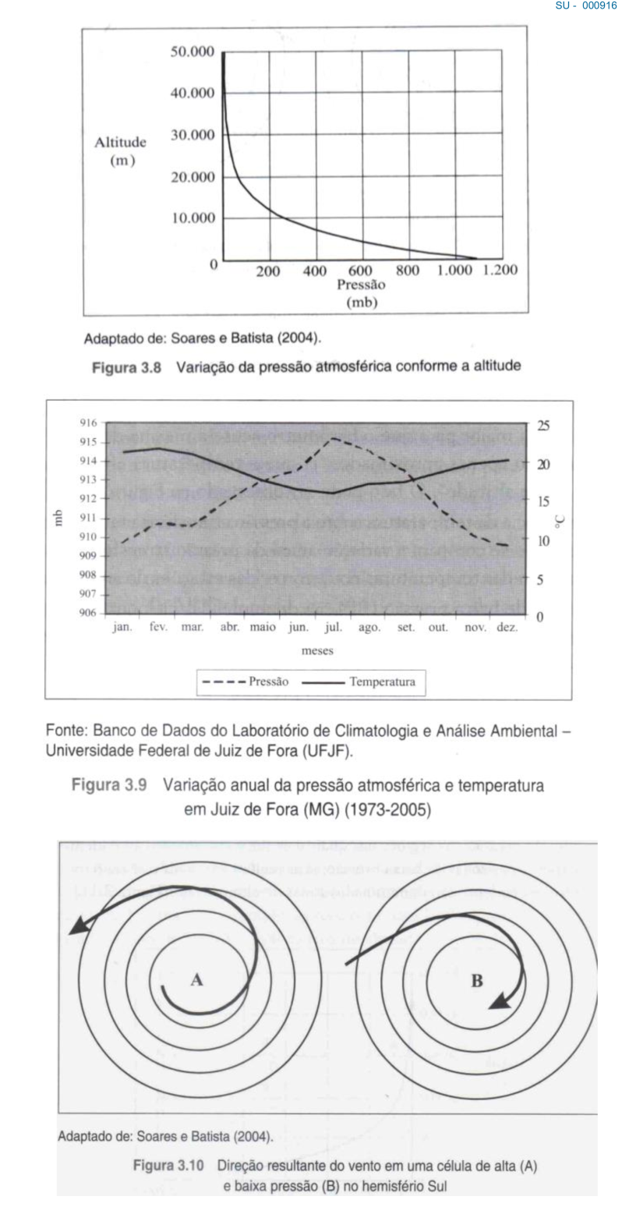

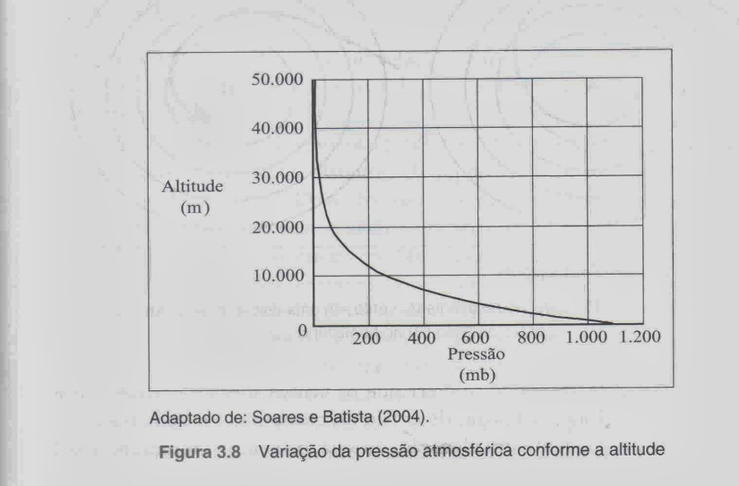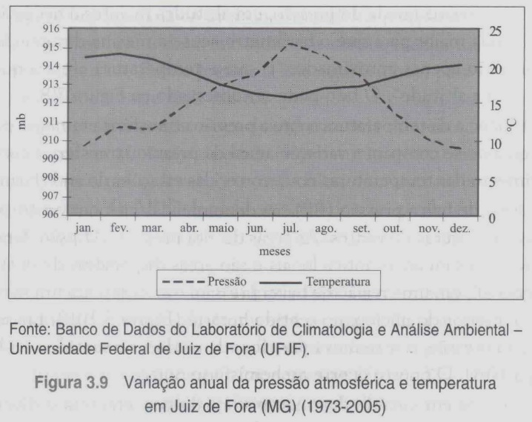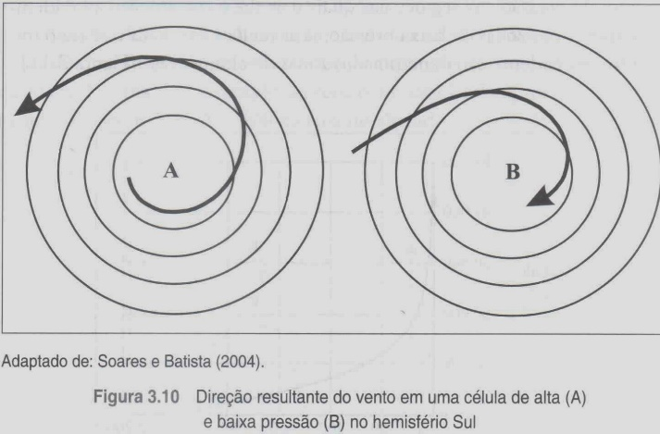

Fonte: TORRES, F.T.P; MACHADO, P.J.O. Introdução à Climatologia. São Paulo: Cengage Learning, 2011.

As áreas de baixa pressão (BP) são denominadas ciclones ou áreas ciclonais e são receptoras de ventos. As áreas de alta pressão (AP) são denominadas anticiclones ou áreas anticiclonais e são dispersoras de ventos. No hemisfério sul, em uma região de baixa pressão, o ar apresenta um movimento para o interior do núcleo, no sentido horário. Em uma região de alta pressão, o ar se move para fora do núcleo, no sentido anti-horário. O oposto ocorre no hemisfério norte.

Isso ocorre em virtude dos mecanismos de convergência e divergência do ar, que se correlacionam com as variações de temperatura e, consequentemente, de pressão. As regiões nas quais o ar faz o movimento ascendente são denominadas zonas de baixa pressão; já as regiões nas quais o ar faz o movimento descendente são denominadas zonas de alta pressão.

Em outras palavras, pode-se dizer que os ventos sopram porque o ar é comprimido para fora por massas de ar frio

descendente e sugado para baixo de massas de ar quente em elevação, ou seja, os ventos sopram, no nível do solo, de lugares frios para lugares quentes. Por outro lado, em altitude, há uma corrente de ar que segue o caminho oposto, formando uma célula de circulação.

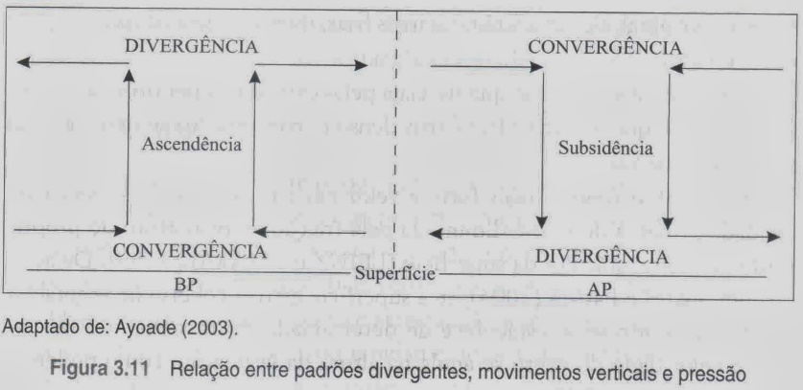

Fonte: TORRES, F.T.P; MACHADO, P.J.O. Introdução à Climatologia. São Paulo: Cengage Learning, 2011.

**02. Vento**

O vento é o movimento do ar em relação à superfície terrestre, movimento esse que se processa tanto no sentido horizontal como no sentido vertical.

O aquecimento diferencial de locais próximos ou distantes da superfície terrestre gera diferenças de pressão atmosféricas. Dessa forma, o vento é geração de gradientes de pressão atmosférica, ou seja, é gerado em virtude da existência de pressões diferentes, mas sofre influencias modificadoras do movimento de rotação da Terra, da força centrífuga ao seu movimento e do atrito com a superfície terrestre. Assim, para estabelecer o equilíbrio das diferentes pressões, o vento desloca-se, como já dissemos, das áreas de alta pressão para as áreas de baixa pressão, mantendo, geralmente, características próprias da atmosfera de que procede (frio, quente, úmido, seco etc.).

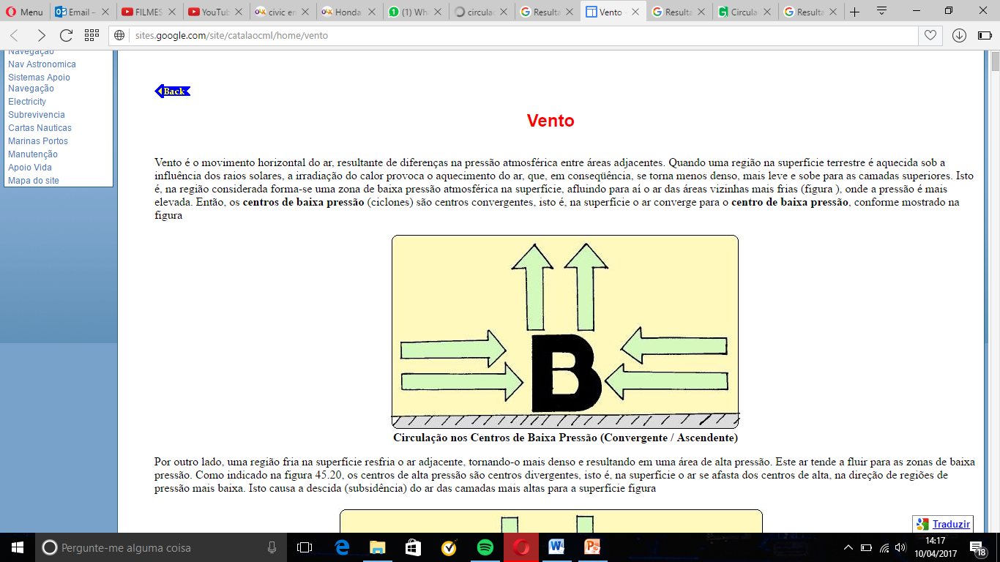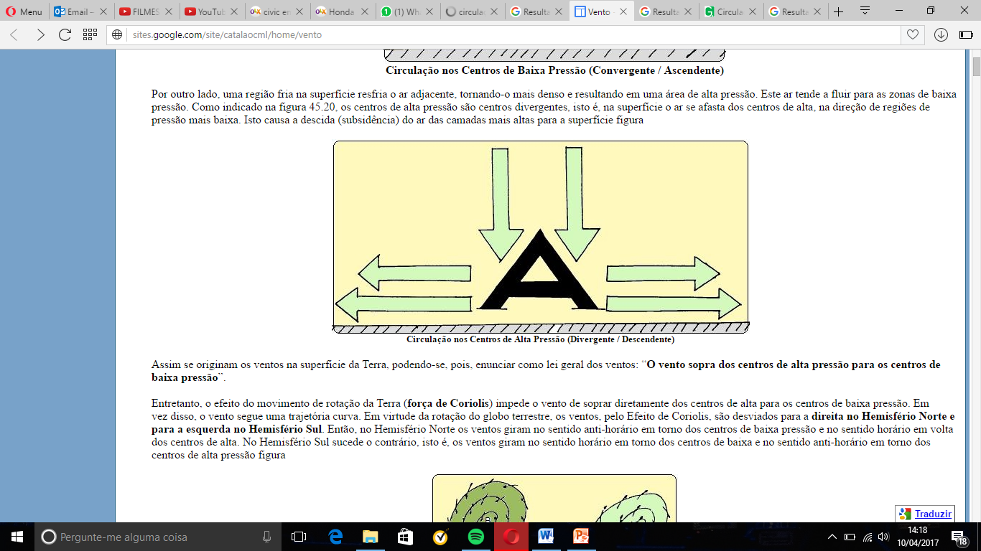

Fonte: <https://sites.google.com/site/catalaocml/home/vento> Acesso: 10/04/2017

Com maior temperatura, ou seja, com maior grau de calor, o ar é aquecido, se expande, fica mais leve e sobre (ascende), dando lugar a outro ar (vento), em geral, de características mais frias, que vem para ocupar o espaço então criado.

Assim, nota-se que o ar quente viaja pelas camadas superiores da troposfera, ao passo que o ar mais frio (mais denso e mais pesado) se desloca pelas partes mais baixas.

Em geral, o vento é mais forte e veloz nas partes mais altas, pois a velocidade próxima do solo é diminuída pela fricção ou pelo atrito do próprio vento com os obstáculos da superfície. Se a superfície estiver coberta de vegetação, o perfil do vento só se estabelece de determinada altura acima do solo, ou seja, a velocidade do vento se anula na altura da vegetação.

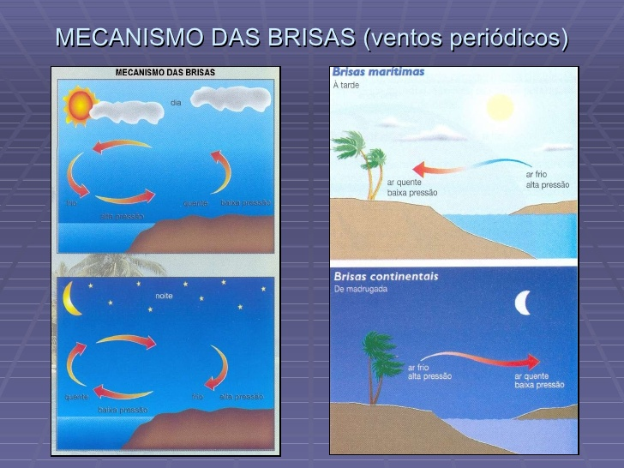

Fonte: <https://www.slideshare.net/Cica2010/climatologia-geral-e-do-brasil> Acesso: 10/04/2017

As **brisas terrestres e marítimas** são ventos locais que ocorrem principalmente nas costas tropicais. São causadas pela diferença de pressão existente entre o continente e o mar, e essa, por sua vez, tem origem nas diferenças térmicas (calor específico) entre a superfície terrestre e a superfície hídrica.

Durante o dia, a terra se aquece mais rapidamente que o mar e, assim, o ar sobre o continente se aquece mais rapidamente, se expande, torna-se mais leve e determina uma área de baixa pressão, receptora de ventos. Nesse período, o continente funciona como um centro de baixa pressão e os ventos sopram do mar (ou de grandes lagos) para a terra, fenômeno denominado brisa marítima ou lacustre.

À noite, ocorre o contrário: a terra se resfria rapidamente, ao passo que o mar (ou um grande lago) permanece mais tempo aquecido. Observa-se, então, uma inversão dos centros de pressão, o oceano funciona como área de baixa pressão receptora de ventos, e o vento, agora mais fraco, sopra da terra para o mar, fenômeno denominado brisa terrestre.

Em parte, os **ventos de vale e de montanha** também são de origem térmica. Durante o dia, quando a radiação do sol é intensa, algumas vertentes montanhosas mais expostas são aquecidas mais rapidamente que os fundos dos vales. Assim, forma-se uma área de baixa pressão receptora de ventos nas partes mais elevadas, com isso, os ventos deslocam-se vertente acima. Esses ventos, denominados ventos de vale ou anabáticos, “são muitas vezes acompanhados pela formação de nuvens cúmulos sobre as montanhas ou perto delas”.

Com o decorrer das horas do sai, ocorre o inverso: as áreas mais elevadas esfriam-se, perdem calor muito rapidamente em virtude da diminuição da radiação. Assim, forma-se no vale uma área aquecida, de baixa pressão. O ar que se desloca vertente abaixo, em direção às depressões e aos vales, são ventos frios, conhecidos como ventos de montanha ou catabáticos.

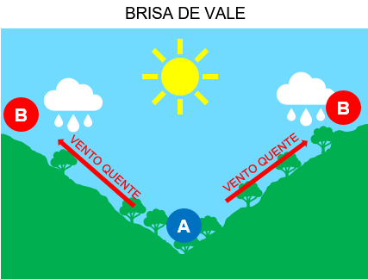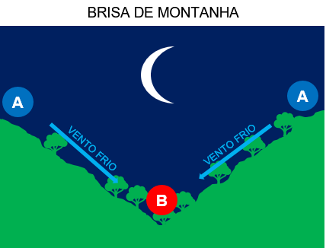

Fonte: <http://www.geografiaopinativa.com.br/2017/01/brisa-de-vale-e-montanha.html> Acesso: 10/04/2017

**Obs.:** **Clima Tropical de Monções** Dos vários climas do planeta, o tropical de monções é singular, devido à localização geográfica, envolvendo o sul da Ásia (grande massa continental) e o oceano Índico (grande massa líquida). Em conseqüência desse fato, temos a variação de pressão atmosférica, explicando a mudança sazonal da direção dos ventos.

Observe, pelos mapas, que no inverno a terra é menos aquecida que o mar, formando na atmosfera uma zona de alta pressão que impulsiona o vento para o mar, marcando o período da seca. Mas, no verão, a terra irradia o calor para a atmosfera, formando uma área de baixa pressão que atrai os ventos úmidos do oceano, resultando em chuvas torrenciais.

A sazonalidade facilita a agricultura, que pode ser planejada, mas o lado negativo deste clima começa com uma “onda de calor”, que provoca a morte anual de várias pessoas, e as chuvas torrenciais provocam enchentes urbanas, gerando desabrigados e elevação da mortalidade, além de perdas de safras.

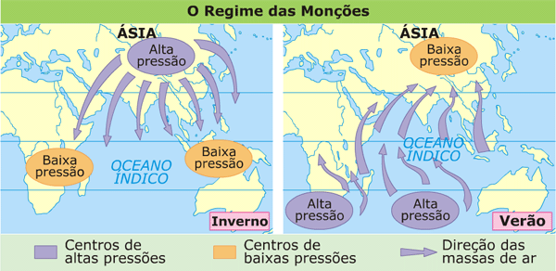

Fonte: <http://interna.coceducacao.com.br/ebook/pages/9929.htm> Acesso: 10/04/2017

Os **alísios** são ventos constantes que provêm das regiões subtropicais, áreas de alta pressão e dispersoras de ventos, para a faixa equatorial, área quente, de baixa pressão e receptora de ventos.

De acordo com Sandourny (1994), as temperaturas, mais elevadas na faixa equatorial, formam uma constante área de baixa pressão, bem como provocam ascensão das massas de ar que se tornam mais leves. Nas áreas extratropicais, por volta de 30º de latitude (*horse latitud*), de pressões mais altas que a região equatorial, formam-se centros dispersores de vento. Para substituir as massas de ar da região equatorial que ascenderam em virtude das temperaturas elevadas, para lá convergem massas de ar menos quentes (tépidos), os ventos alísios, também denominados *passat*, originados nas regiões temperadas. Os alísios vêm das regiões subtropicais (do norte e do sul) para a região equatorial (zona de convergência), viajando pelas camadas mais baixas da troposfera. Como viajam pelas camadas inferiores, são fortemente ‘travados” pela fricção com a superfície, por isso a velocidade dos alísios normalmente não ultrapassa a 5 m/s.

Após perderem sua característica inicial (tépido) e provocarem chuvas na região equatorial, esses ventos se aquecem, ficam mais leves e ascendem, voltando para as regiões de origem. Agora circulando pelas partes mais altas da troposfera, esses ventos são denominados **contra-alísios**. São ventos permanentes em virtude da formação constante de ciclones no Equador e de anticiclones nas regiões subtropicais.

Em razão do movimento de rotação da Terra, os ventos alísios, no hemisfério norte, sopram de nordeste para sudoeste (alísios de nordeste); já no hemisfério sul, sopram de sudeste para noroeste (alísios de sudeste), e não de norte para sul e de sul para norte, respectivamente, como deveria ser se a Terra estivesse imóvel. Isso se deve à força ou ao efeito de Coriolis, que atua à direita do vetor velocidade no Hemisfério Norte e atua à esquerda no Hemisfério Sul.

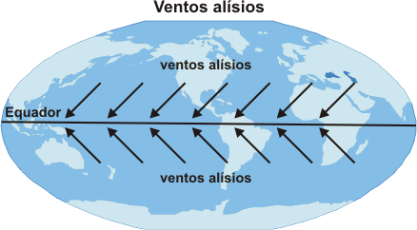

Fonte: <http://inessgeografia.blogspot.com.br/2016/04/ventos-alisios.html> Acesso: 10/04/2017

**Obs.:** **Ventos alísios -** Hemisfério Norte: Nordeste para o Sudoeste (Alísios de Nordeste) / Hemisfério Sul: Sudeste para o Noroeste (Alísios de Sudeste).

**Contra alísios –** Hemisfério Norte: Sudoeste para o Nordeste (Contra-alísios de Sudoeste) / Hemisfério Sul: Noroeste para o Sudeste (Contra-alísios de Noroeste).

**Obs.:** Na região do Equador, ocorre a convergência dos ventos alísios dos dois hemisférios, de nordeste e de sudeste, criando a Zona de Convergência Intertropical (ZCIT). A ZCIT forma uma faixa em torno do globo terrestre que corresponde à região chuvosa equatorial e dela se “aproveita” para o desenvolvimento de uma rica, variada e exuberante biodiversidade, principalmente, vegetacional.

Nas proximidades da latitude dos 30ºC (tanto no hemisfério norte quanto no hemisfério sul), não há nebulosidade e ocorre pouca precipitação. Essa região define uma faixa em torno do globo terrestre que corresponde à região seca subtropical (áreas de altas pressões junto à superfície terrestre e dispersora de ventos), caracteriza-se por pouca vegetação, com destaque para a ocorrência de áreas desérticas e semidesérticas.

**03. Circulação geral do ar na atmosfera**

Um dos primeiros cientistas a sugerir que a circulação do ar atmosférico não se restringia apenas à pequena escala, mas também se verificava em nível global, foi o inglês George Hadley, no inicio do século XVIII. Ele buscava compreender as razões da existência dos ventos alísios, que, vindos dos trópicos (de nordeste no Hemisfério Norte e de sudeste no Hemisfério Sul), se encontram as proximidades do Equador, onde cessam de soprar e ocasionam fortes chuvas sobre a zona de calmaria que se forma nessa faixa, conhecida como Zona de Convergência Intertropical.

Hadley sugeriu que o ar aquecido pela radiação solar nas baixas latitudes subia e ia em direção aos polos, onde se resfriava e descia à superfície novamente, retornando ao Equador. Em virtude da rotação do planeta (ou da força de Coriolis), os ventos se desviavam para oeste à medida que se aproximavam da zona equatorial.

Hadley foi bem-sucedido ao explicar a ocorrência dos ventos alísios, porém não dispunha dos modernos recursos tecnológicos existentes atualmente para testar sua proposta de circulação global dos ventos. Esta equivocava-se ao supor que a circulação do ar fosse direta entre o Equador e os polos. Com o posterior avanço da ciência, seu modelo foi sendo aperfeiçoado por meio de diversas contribuições.

Verificou-se, posteriormente, que a subsidência das massas de ar sobre os trópicos fazia com que o sistema de circulação por ele imaginado fosse válido em relação às latitudes tropicais. Por esse motivo, a circulação do ar nas regiões intertropicais é chamada atualmente de **célula de Hadley**, em sua homenagem.

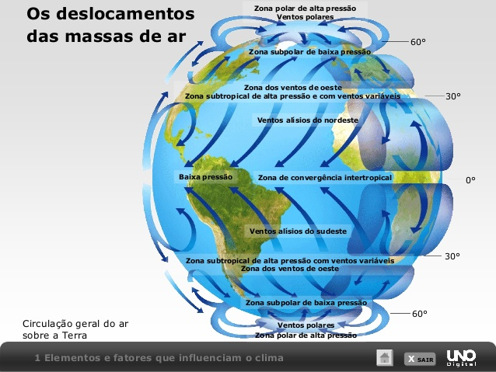

Fonte: <https://pt.slideshare.net/BeatrizRamos19/geo-03> Acesso: 22/04/2017

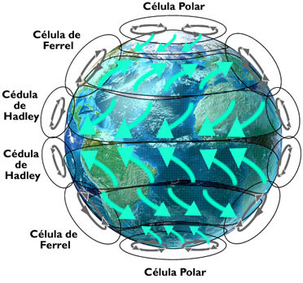

Fonte: <http://alunosonline.uol.com.br/geografia/circulacao-atmosferica.html> Acesso: 22/04/2017

As imagens acima representa o sistema de circulação geral da atmosfera de acordo com os atuais conhecimentos climáticos, em que além da célula de Hadley, identificam-se para cada hemisfério outras células de circulação, denominadas **células de Ferrel** (nas latitudes médias) e **polares** (nas latitudes mais elevadas).

A célula de Hadley possibilita visualizar duas expressivas zonas globais de alta pressão atmosférica, situadas em torno da latitude dos 30º, tanto no Hemisfério Norte quanto no Hemisfério Sul. Essas duas faixas caracterizam-se por apresentar importantes zonas anticiclonais, ou seja, pontos de partida tanto dos ventos alísios, que se dirigem ao Equador, quanto dos chamados **ventos de oeste**, que se dirigem aos polos. Diferentemente da zona equatorial, essas regiões dificilmente recebem ventos úmidos, afinal, elas são ponto de partida de ventos predominantemente secos, e não de chegada de outros ventos. Por isso, tornam-se propícias à aridez.

O ar mais frio e denso do planeta encontra-se nas zonas polares. Dessa forma, os polos se caracterizam-se como regiões de alta pressão atmosférica que "empurram” as massas de ar em direção mais quentes, de menor latitude. As massas de ar polares tendem a se chocar com os ventos de oeste na latitude aproximada de 60º, produzindo o fenômeno conhecido como **frente polar**.

O choque entre o ar da massa polar, frio e seco, com o ar tropical dos ventos de oeste, mais aquecido e carregado de umidade, produz um movimento ascensional do ar quente, gerando outra área de baixa pressão atmosférica. Nessas regiões, também é muito comum a ocorrência das chuvas do tipo frontal, ou seja, decorrentes do choque de massas de ar com diferentes temperaturas e umidade.

Em linhas gerais, portanto, identifica-se sobre a superfície terrestre uma alternância de zonas de baixa e alta pressão atmosférica à medida que se vai do Equador aos polos, em ambos os hemisférios.

Conforme as estações do ano, as áreas de convergência (baixa pressão) e divergência (alta pressão) se deslocam no sentido norte-sul, aproximando-se ora do Equador, ora dos polos. Durante o verão, a Zona de Convergência Intertropical (mais expressiva zona de baixa pressão) move-se para um ponto entre o Equador e o trópico do hemisfério onde há maior incidência de radiação solar nesse período. Esse movimento faz com que a frente polar seja deslocada na direção do polo naquele hemisfério. No outro hemisfério, que nesse momento estará no inverno, ocorrerá o posto.

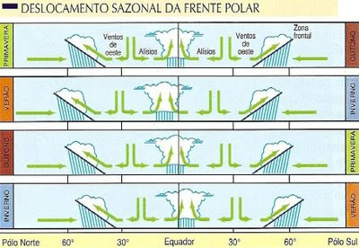

Fonte: <http://conceitosetemas.blogspot.com.br/2009/03/dinamica-geral-da-atmosfera.html> Acesso: 22/04/2017

**Referências**

TORRES, F.T.P; MACHADO, P.J.O. Introdução à Climatologia. São Paulo: Cengage Learning, 2011.

<https://sites.google.com/site/catalaocml/home/vento>

<https://www.slideshare.net/Cica2010/climatologia-geral-e-do-brasil>

<http://www.geografiaopinativa.com.br/2017/01/brisa-de-vale-e-montanha.html>

<http://inessgeografia.blogspot.com.br/2016/04/ventos-alisios.html>

<https://pt.slideshare.net/BeatrizRamos19/geo-03>

<http://alunosonline.uol.com.br/geografia/circulacao-atmosferica.html>

<http://conceitosetemas.blogspot.com.br/2009/03/dinamica-geral-da-atmosfera.html>

**Dinâmica climática e a Atmosfera (parte 3)**

|  |
| --- |
| COMPETÊNCIAS |
| **C6 -** Compreender a sociedade e a natureza, reconhecendo suas interações no espaço em diferentes contextos históricos e geográficos. |
| HABILIDADES |
| **H26 -** Identificar em fontes diversas o processo de ocupação dos meios físicos e as relações da vida humana com a paisagem.  **H27 -** Analisar de maneira crítica as interações da sociedade com o meio físico, levando em consideração aspectos históricos e(ou) geográficos. |

**01. Massas de ar (fator climático)**

Uma massa de ar pode ser descrita como uma porção do ar atmosférico que quando estacionado sobre uma superfície homogênea (sem variações ao longo da sua extensão, como os oceanos, os polos ou os desertos) adquire características da mesma.

Para que uma massa de ar adquira propriedades ou características uniformes é necessário que ela permaneça estacionária durante algum tempo, sobre uma extensa região, cuja superfície tenha características bastante uniformes ou homogêneas (como os oceanos, os polos ou os desertos). Quanto mais tempo a massa de ar permanecer sobre essa área antes de se deslocar, mais afetada ela será pelas características térmicas e/ou hídricas do local. Essa região é denominada região de origem, área fonte ou região nascente. As principais, mas não as únicas, regiões de origem de massas de ar (grandes berçários) são os grandes centros de alta pressão, como as regiões polares e subtropicais.

As massas de ar deslocam-se constantemente sobre o globo terrestre, pois a atmosfera está sempre em movimento (circulação geral). As massas de ar são muito importantes no estudo e na caracterização do tempo e do clima, uma vez que durante o deslocamento influenciam diretamente as áreas nas quais predominam. No entanto, na medida em que uma massa de ar se afasta de sua região de origem, suas propriedades iniciais modificam-se, principalmente temperatura e umidade. Assim, a massa é modificada pelas condições presentes nos locais que atravessa.

Dessa forma, se a massa de ar se desloca sobre uma superfície hídrica, sua umidade aumenta. Se o deslocamento ocorre sobre o continente, absorve menos umidade ou chega a perde-la. O mesmo acontece quanto às suas propriedades térmicas: ao deslocar-se sobre uma superfície mais fria que ela própria, a massa de ar perde calor nos seus níveis mais baixos (resfriamento basal). Por outro lado, se a massa se desloca sobre uma superfície mais quente que ela, tende a modificar suas propriedades na base, pelo aquecimento (aquecimento basal).

Uma massa de ar é, assim, modificada pelas diferentes quantidades de radiação e/ou umidade que recebe e/ou perde.

Existem vários tipos de massa de ar. As massas são classificadas (ou denominadas) de acordo com sua:

**- Região de origem:**

a) Se originada em uma área quente, é uma massa de ar quente;

b) Se originada em uma região fria, é uma massa de ar fria.

**-** Em decorrência da circulação geral da atmosfera, as massas podem ser originadas em diferentes **latitudes:**

a) Polares (P);

b) Tropicais (T);

c) Equatoriais (E).

**-** Contudo, para uma mesma condição de latitude, as massas de ar podem se formar sobre **continentes ou sobre oceanos**:

a) Continental (c);

b) Marítima (m).

**Obs.:** Em geral, as massas de ar continentais são secas e as marítimas são úmidas, mas há uma exceção: a região de origem amazônica que, embora sendo uma área continental, a densa floresta, a grande evaporação, evapotranspiração e umidade do ar aliadas à rica bacia fluvial, dão origem a massas de ar quentes e úmidas.

**02. As massas de ar atuantes no Brasil**

Dependendo da estação, pois os centros de altas e baixas pressões deslocam-se no decorrer do ano (móveis), o domínio geográfico médio das massas de ar que atuam na América do Sul e no Brasil se altera, pois essas massas avançam ou recuam sobre o território brasileiro. Esses avanços e/ou recuos caracterizam os tipos climáticos que predominam no país.

Podemos caracterizar, de maneira breve, as diversas massas de ar que atuam no território brasileiro:

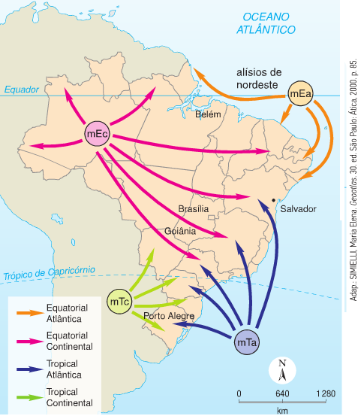

*Mapa das massas de ar que atuam no Brasil no Verão.*

Fonte: <http://suburbanodigital.blogspot.com.br/2016/02/mapa-das-massas-de-ar-que-atuam-no-brasil-no-verao.html> Acesso: 27/03/2017

**a) Massas de ar equatoriais (continental e oceânica):** originam-se na faixa equatorial de pressões baixas; são instáveis, dotadas de elevadas temperaturas e umidade, associadas à pequena amplitude térmica anual. A forte convecção no interior da massa de ar provoca condensação do vapor de água, nebulosidade constante e chuvas abundantes.

**a.1) mEc (quente e úmida):** Seu centro é na parte ocidental da Amazônia. Domina a porção noroeste da Amazônia durante praticamente todo ano e, atua em todo o território brasileiro. A massa de ar equatorial continental é causada, basicamente, pela baixa pressão da região amazônica, ou seja, forma-se sobre o continente aquecido, onde dominam as calmarias e os ventos fracos, sobretudo no verão. Nessa época, o continente é um centro quente para o qual convergem os ventos oceânicos (inclusive os alísios) tornando elevada a umidade relativa do ar e resultando como característica a formação de grandes *Cumulonimbos* e precipitações abundantes.

**a.2) mEa (quente e úmida):** Ocorre tanto no hemisfério norte (mEan) quanto no hemisfério sul (mEas). Essas massas de ar são comumente tratadas de forma conjunta com as massas de ar tropicais, uma vez que todas são constituídas ou “alimentadas pelos Alísios boreais e austrais”. São comuns aos dois hemisférios e formam-se sobre o oceano Atlântico; são massas de ar quentes e úmidas.

**b) Massas de ar tropicais marítimas:** Estão associadas aos anticiclones do Atlântico e do Pacífico. A pouca umidade dessas massas de ar dá origem a chuvas leves, principalmente de origem orográfica, que ocorrem no litoral. Limitam-se ao sul com as massas polares, formando as frentes polares.

**b.1) mTp:** a massa de ar tropical marítima do Pacífica tem efeito direto sobre as condições climáticas do Brasil somente no verão. Nessa época, a massa de ar pode elevar-se orograficamente na face ocidental da cordilheira do Andes, desce pela sua face oriental como brisa de montanha (seca) e vai alimentar a depressão do Chaco.

**b.2) mTa (quente e úmida):** originada do oceanos Atlântico sul (ocorre o ano todo no Brasil, com mais destaque no inverno), está presente na região litorânea desde a porção meridional até a região Nordeste do Brasil.

**b.3) mTc (quente e seca):** a massa de ar tropical continental adquire maior importância durante o verão, ou melhor, entre o fim da primavera e o inicio do outono. Sua região de origem é a estreita zona baixa, quente e árida a leste dos Andes e ao sul do trópico (atua no interior das regiões Centro-Oeste, Sudeste e Sul do Brasil). Está associada à formação de uma depressão na região do Chaco, em consequência do intenso aquecimento da superfície do continente na estação quente do ano. O forte aquecimento dá origem a uma massa quente, muito seca e instável. Em razão do baixo teor de umidade do ar, não ocorre à formação de nuvens e precipitação, como consequência, os dias são muito ensolarados, com intenso aquecimento diurno e intenso resfriamento noturno, condicionados pela baixa umidade do ar (maior amplitude térmica diária). Assim, origina-se próximo à área anticiclone dispersora de ventos, dos 30º de latitude sul e caracteriza-se como uma massa de ar seca, uma vez que se forma em uma área tipicamente dispersora de ventos, onde o ar promove um movimento de subsidência (a exemplo dos contra-alísios).

**Obs.:** Essa massa é quente e seca e, por vezes, causa o bloqueio atmosférico de massas mais frias vindas do sul entre maio e junho, ocasionando estiagem e aumento de temperatura. Esse fenômeno é denominado veranico quando se prolonga por no mínimo quatro dias.

**c) Frente polar:** as massas de ar que deixam o continente Antártico penetram por sobre os oceanos onde se “aquecem” e ganham umidade rapidamente. Com o desapecimento da subsidência, elas se tornam instáveis e com tal estrutura invadem o continente sul-americano, entre os dois centros de ação, do Pacífico e do Atlântico, seguindo duas trajetórias diferentes condicionadas pelo relevo: a primeira, a oeste dos Andes (mPp) e a segunda, sob a forma de grandes anticiclones, a leste das cordilheira (mPa).

**c.1) mPa (fria e úmida):** a massa de ar polar atlântica esta associada aos anticiclones que se formam na região subantártica (mar de Weddel), que no inverno está ocupada por gelo flutuante. Inicialmente, essa massa possui ar frio, seca e estável. Na medida em que se desloca sobre o oceano – Atlântico (mPa) e/ou Pacífico (mPp) – ganha “calor” e umidade. Essa massa de ar propicia tempo frio e causa o fenômeno da geada, principalmente nos estados da região sul do país. Os anticiclones polares ocorrem durante todo o ano, mas são mais frequentes e fortes durante o inverno.

**Obs.:** Uma característica importante dessa massa é o seu encontro com a massa de ar quente, que, por ser menos densa, tende a subir, fazendo o ar frio se deslocar na superfície e gerar as chuvas frontais e trovoadas em praticamente todo o litoral brasileiro, com baixas temperaturas na região Sul (neve), na região Sudeste (geada), na região Norte e Pantanal (friagem).

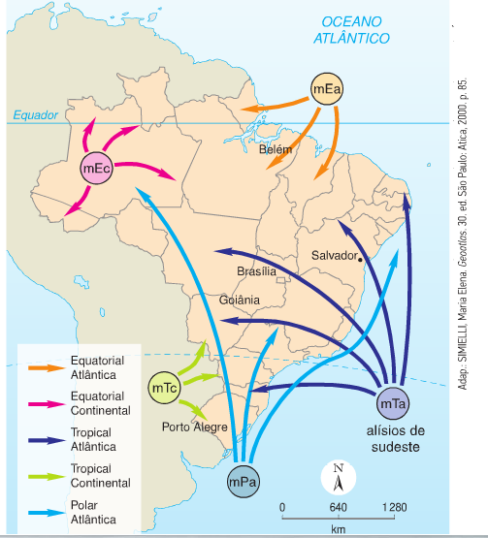

*Mapa das massas de ar que atuam no Brasil no Inverno.*

Fonte: <http://suburbanodigital.blogspot.com.br/2016/02/mapa-das-massas-de-ar-que-atuam-no-brasil-no-verao.html> Acesso: 27/03/2017

Em sua trajetória, a mPa provoca precipitações, principalmente do tipo frontal (resultante do encontro de duas massas de ar de características opostas). As invasões ocorrem durante todo o ano, porém são mais intensas e frequentes no inverno. A trajetória da mPa (única e, por essa razão, principal massa de ar frio que invade o território brasileiro) é, em grande parte, determinada pela disposição do relevo sul-americano.

Dada a configuração do relevo brasileiro, especialmente na porção sul, a massa polar atlântica consegue penetrar a fundo no território nacional, quando ocorre o inverno no hemisfério sul, atingindo todas as regiões, direta e/ou indiretamente. A mPa avança sobre o país seguindo três ramos ou três orientações principais.

I) O primeiro ramo da mPa avança pelo litoral, seguindo a linha da costa (menos obstáculos físicos do relevo). Causa chuvas ao longo do litoral e chega a alcançar o nordeste brasileiro, provocando chuvas frontais quando do encontro com a mTa (e com a mEas, aqui tratadas conjuntamente). Como são massas de ar de características diferentes, uma fria e outra quente e úmida, ocasionam chuvas frontais no litoral nordestino. Assim, podemos compreender melhor por que essa área apresenta chuvas de outono/inverno, ao passo que, no restante do interior do país, predominam as chuvas de verão.

Tomando-se como exemplo o nordeste brasileiro, observa-se claramente a interferência do relevo sobre o clima: o nordeste apresenta chapadas, ou seja, “grandes superfícies, por vezes horizontais e a mais de 600 metros de altitude (GUERRA e GUERRA, 1997). Elas funcionam como obstáculos à penetração de massas de ar úmidas para o interior e servem de elemento de condensação do vapor d’água. É o caso das chapadas da Borborema, Apodi e Araripe, que provocam chuvas orográficas na área voltada para o litoral (zona da mata nordestina). No entanto, quando essas chapadas formam gargantas ou vales, a massa de ar consegue penetrar no interior do agreste e do sertão semiárido, formando os chamados brejos ou pés de serra, que são terras muito valorizadas para a agricultura, constituindo verdadeiros oásis no sertão nordestino. Contudo, vale destacar que as chapadas não são as principais causas das secas nordestinas, mas agravam a situação.

Nota-se também que, pelos lugares onde passa, a frente fria provoca inicialmente chuva, em seguida, queda da temperatura. Após sua passagem, seguem-se alguns dias de tempo bom, durante os quais o ar frio vai, aos poucos, se aquecendo, até que outra frente fria realimente o ciclo de chuva/frio/vento/aquecimento/nova frente. Assim, os invernos no Brasil meridional são frios e chuvosos. Em virtude das influencias dessa massa de ar e de outras massas, o clima subtropical apresenta chuvas durante todo o ano, independentemente da estação.

O segundo e o terceiro ramos da mPa deslocam-se em direções ao interior do Brasil, obedecendo à seguinte orientação: dada a configuração do relevo da América do Sul, com planícies entre a cordilheira dos Andes e as regiões do planalto brasileiro (planície platina), a mPa encontra um verdadeiro corredor para sua penetração. O relevo baixo (de planície) facilita a incursão.

II) O segundo ramo é responsável pelas geadas nas lavouras dos estados do sul e São Paulo, além de ventos frios e queda de neve nas áreas mais elevadas. A região sul é a que apresenta maior frequência e regularidade de invasões: no Rio Grande do Sul, a frequência é de uma invasão por semana ou mais.

Nota-se, porém, que a atuação das frentes polares é mais intensa nos meses de julho a agosto, quando sua influencia se faz sentir além dos estados da região sul. Contudo, no seu trajeto para o norte, o ar polar aquece na medida em que diminui a latitude, de modo que, ao chegar a São Paulo, já não esta tão frio como quando atingiu o Rio Grande do Sul.

III) O terceiro ramo, em vista também do relevo baixo do planalto central brasileiro (vale do rio Paraguai e Pantanal), chega a atingir o norte de Mato Grosso, penetrando até Rondônia, Acre e sul do Amazonas, provocando o fenômeno conhecida como friagem. A friagem, que pode ter duração de até quatro dias, consiste na penetração, durante o inverno (comum nos meses de maio a agosto), da massa de ar polar atlântica (mPa), em um de seus ramos, na região amazônica, caracterizando-se pela queda brusca, acentuada e rápida da temperatura, em uma região onde são sempre elevadas. É comum Porto Velho, capital da calorenta Rondônia, registrar quedas de temperatura dos normais 30 ºC para 11 ºC/12 ºC em curto espaço de tempo durante o inverno.

**03. Vegetação**

Nas palavras de Saudourny (1994), “entre o clima e a vegetação existe uma estreita Simbiose”. O clima exerce influência marcante e decisiva na vida vegetal, sobretudo por meio de seus elementos: umidade, precipitação, temperatura, radiação solar, insolação e ventos.

Miller (1982) destaca que o clima é o principal determinante do tipo de vegetação. A presença de matas, bosques ou campos, por exemplo, é determinada pela quantidade de chuvas. No entanto, a vegetação age poderosamente sobre o clima. A densa vegetação das áreas intertropicais, com sua intensa evapotranspiração, aumenta a umidade do ar, o que facilita a produção de chuvas. As matas influem na temperatura, especialmente nas máximas, que são mais moderadas em virtude da sombra que proporcionam, do calor que absorvem e da evaporação da água que transpiram.

Vários estudos poderiam ser citados para melhor ilustrar a estreita relação entre vegetação e clima. Nas áreas de grande densidade de vegetação, “a transpiração das folhas chega a representar 50% do volume de água transferido dos solos para a atmosfera”. Na Amazônia, “56% das chuvas locais e regionais dependem da floresta”. A evapotranspiração devolve para a atmosfera cerca de 1.400 toneladas de água por hectare de floresta, o que possibilita novas chuvas.

A presença de vegetação aumenta a quantidade de húmus, o que, segundo Lepsch (2002), aumenta a umidade do solo. Isso pode ser explicado pelo fato de que o húmus derivado da decomposição das folhas funciona como material aglutinante, gelatinoso, produzindo a agregação das pequenas partículas de argila de modo a formar grumos ou grãos maiores de terra, com mais espaço entre eles, de modo a facilitar a penetração da água.

**04. Solo**

De acordo com Miller (1982), a formação geológica e a resultante natureza do solo também figuram entre os fatores que determinam o clima. As superfícies de cores escurar absorvem os raios solares mais que às claras e permanecem, em geral, mais quentes durante o dia, aquecendo o ar sobre elas. Os terrenos secos, como de areia, tem calor especifico baixo e variam rapidamente de temperatura, ao contrário dos úmidos, como os argilosos, que retêm a umidade e tendem a conservar o calor e o frio.

Nota-se, assim, que “a radiação que chega à superfície da Terra sofre diversas influências. Pode ser refletida em sua totalidade ou quase inteiramente absorvida. Essas influencias dependem em muito da natureza da superfície que recebe insolação.

Bloom (1988) afirma que o solo reflete porcentagem maior de energia incidente que a água. Ao passo que a superfície do mar pode refletir somente 2% da radiação que chega, o chão nu pode refletir entre 7 e 20%. As terras cultivadas ou os campos de grama refletem, normalmente, de 20 a 25% das luz solar, as florestas, somente de 3 a 10%.

**05. Disposição do relevo**

Os acidentes do relevo desempenham um importante papel nos climas e nos tipos de tempo. A orientação das linhas do relevo contribui eficazmente para determinar, por exemplo, a direção dos ventos. Além disso, a altitude, como já observamos, é um importante fator que influencia as temperaturas, a pressão atmosférica e as precipitações.

A influência das elevações do relevo dependerá, em muito, de sua disposição e orientação geral, norte/sul (como os Andes) ou leste/oeste (como o Himalaia). Tubelis e Nascimento (1984) chamam a atenção a esse respeito ao correlacionar disposição do relevo, radiação solar e vegetação:

***“(...) superfícies com orientações e inclinações diferentes recebem quantidades diferentes de radiação solar global em comparação com uma superfície horizontal, em uma mesma localidade e época do ano. A importância desse fato é que a produção de matéria vegetal é condicionada pela disponibilidade de energia solar”.***

Na América, por exemplo, o alinhamento longitudinal, orientado no sentido norte-sul, das principais formações montanhosas (Cordilheira dos Andes e Montanhas Rochosas, nas proximidades do litoral do Pacífico, e Serra do Mar e Montes Apalaches, próximo à costa do Atlântico) contribui para a formação de expressivas áreas de planícies centrais.

Essas regiões constituem verdadeiros “corredores” para a movimentação de massas de ar oriundas dos polos rumo ao Equador, e vice versa. Durante o inverno, massas frias vindas da Antártica podem atingir as regiões Centro-Oeste e Norte do Brasil, ocasionando um resfriamento repentino denominado friagem. O mesmo ocorre no Hemisfério Norte, onde massas originárias do Ártico podem atingir o Golfo do México.

No continente eurasiano, a situação condicionada pelo relevo é bem diferente. O alinhamento das principais formações montanhosas (Pirineus, Alpes, Cárpatos e Cáucaso, na Europa; e Montes Zagros e Himalaia, na Ásia) é transversal (sentido leste-oeste), dificultando a chegada de massas polares à região tropical, e vice-versa. Tal alinhamento interfere diretamente nos climas das regiões situadas tanto ao norte quanto ao sul dessas montanhas.

O clima de monções do sul e do sudeste da Ásia, por exemplo, é diretamente afetado pela Cordilheira do Himalaia. Suas montanhas muito elevadas não apenas ocasionam expressivas chuvas orográficas como também dificultam a chegada de massas de ar polares à região.

Ross (1995) destaca que os maciços montanhosos apresentam uma variedade de microclimas graças a diferentes exposições das vertentes à incidência dos raios solares e aos ventos dominantes. De acordo com o autor, “as características paisagísticas refletem esses contrastes”. As vertentes que recebem os ventos úmidos (barlavento) são chuvosas e recobertas por florestas exuberantes, “ao contrário das que se encontram em situação inversa (vertentes a sotavento) são mais secas e apresentam cobertura vegetal menos exuberante”. A mata atlântica, que recobre a Serra do Mar, é um bom exemplo de floresta de encosta a barlavento.

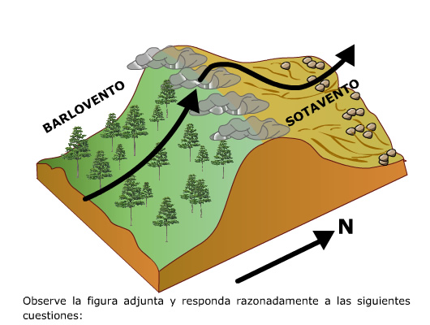

Fonte: <http://e-ducativa.catedu.es/44700165/aula/archivos/repositorio//2500/2645/html/5_informe_geomorfolgico.html> Acesso: 09/04/2017

**Obs.:** O relevo pode facilitar ou dificultar as circulações das massas de ar, influindo na temperatura. No Brasil, por exemplo, as serras no Centro-Sul do país formam uma “passagem” que facilita a circulação da massa polar atlântica e dificulta a massa tropical atlântica.

As regiões montanhosas são áreas geralmente marcadas pelos dobramentos modernos, apresentando diversidade vegetal em virtude da queda da temperatura, com aumento da altitude e da exposição das vertentes aos raios solares.

Observe, na figura, que, na vertente ensolarada (orientada para leste), a vegetação é mais abundante graças à incidência dos raios solares, contrapondo-se à vertente umbria (orientada para oeste), onde a vegetação é menos densa por causa da pouca luz solar. Em ambas, os cumes não apresentam vegetação, em razão da presença de neve. A diversidade é marcada pela floresta temperada ou de folhas caducas, pela floresta de coníferas e por campos alpinos. Confira, no mapa, as principais áreas de ocorrência.

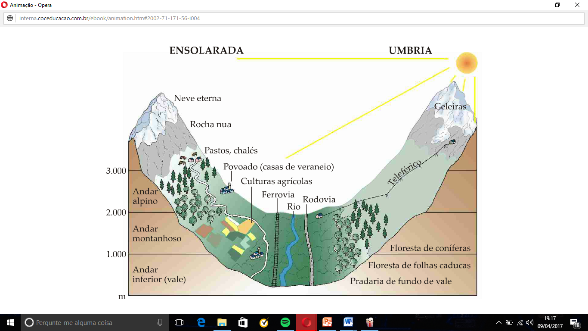

Fonte: <http://interna.coceducacao.com.br/ebook/pages/9924.htm> Acesso: 09/04/2017.

**06. Intervenção antrópica**

O homem pode influenciar o clima deliberadamente ou inadvertidamente, mas, sem dúvida, um dos maiores impactos antrópicos sobre o clima são as cidades. O impacto tem sido tão grande nessas áreas que o clima urbano é totalmente distinto, em duas características, do clima das áreas rurais circundantes.

O processo de urbanização pode causar alterações sensíveis no ciclo da água, como aumento da precipitação; diminuição da evapotranspiração, como consequência da redução da vegetação; aumento do escoamento superficial; diminuição da infiltração da água por causa da impermeabilização do solo; mudanças no nível freático, podendo ocorrer sua redução ou seu esgotamento; maior erosão do solo e consequente assoreamento dos corpos hídricos; aumento da ocorrência de enchentes; poluição das águas superficiais e subterrâneas. A velocidade dos ventos é menor nas cidades em virtude das barreiras (edificações).

Nas cidades, observa-se maior precipitação pluvial que nos campos e áreas periféricas, pois as atividades humanas no urbano produzem maior número de núcleos de condensação (poluentes). Soma-se a isso, o fato de as temperaturas serem mais altas nas cidades.

***“as temperaturas mais elevadas nos centros das cidades desempenham as funções de um centro de baixa pressão que atrai o ar circundante. Este ar, pelo processo de convecção alcança grande altitude, atinge o ponto de orvalho (temperatura de saturação e condensação) e provoca precipitação”.***

TROPPMAIR, H. Biogeografia e meio ambiente. Rio Claro: Graffset, 2004.

Corroborando esse posicionamento, Torres (2003) diz que: “as alterações ambientais causadas por processos antrópicos tendem a produzir modificações em alguns elementos climáticos, originando fenômeno como o da “Ilha de Calor”, responsáveis por temperaturas mais elevadas na área central da cidade, além de pluviosidades quantitativamente maiores nas áreas urbanizadas”.

O desmatamento e/ou retirada da vegetação urbana também pode provocar várias alterações climáticas, pois a vegetação é responsável pela regularidade das temperaturas, da umidade e da evaporação, contribuindo, ainda, para uma maior ventilação.

**Referências**

TORRES, F.T.P; MACHADO, P.J.O. Introdução à Climatologia. São Paulo: Cengage Learning, 2011.

TROPPMAIR, H. Biogeografia e meio ambiente. Rio Claro: Graffset, 2004.

<http://educativa.catedu.es/44700165/aula/archivos/repositorio//2500/2645/html/5_informe_geomorfolgico.html>

<http://suburbanodigital.blogspot.com.br/2016/02/mapa-das-massas-de-ar-que-atuam-no-brasil-no-verao.html>

<http://interna.coceducacao.com.br/ebook/pages/9924.htm>

**ATIVIDADES**

**1.** Sobre a representação de uma nuvem na ilustração abaixo, é correto afirmar:

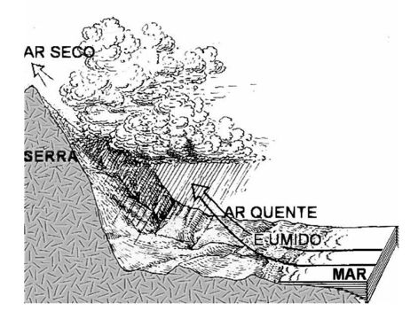

a) A serra é o principal fator do efeito estufa, por reter nuvens e provocar chuvas.

b) O ar aquecido e úmido não transpõe a serra, por ser retido pelas nuvens e produzir chuva.

c) As cabeceiras dos rios são fatores determinantes na precipitação.

d) O ar seco da camada superior da atmosfera retém as nuvens na serra e provoca chuva.

e) O relevo é fator determinante nas precipitações locais.

**2.** As chuvas podem ser categorizadas a partir da sua forma de ocorrência. Analise o esquema a seguir e assinale a alternativa que corresponde ao tipo de chuva representado na imagem:

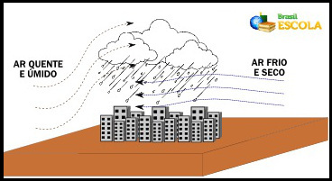

a) Chuvas convectivas

b) Chuvas orográficas

c) Chuvas de granizo

d) Chuvas frontais

e) Chuvas de verão

**3.** **(ENEM 2017)** –

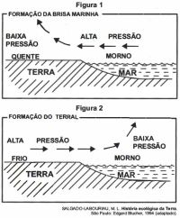

**Nas imagens constam informações sobre a formação de brisas em áreas litorâneas. Esse processo é resultado de**

a) uniformidade do gradiente de pressão atmosférica.

b) aquecimento diferencial da superfície.

c) quedas acentuadas de médias térmicas.

d) mudanças na umidade relativa do ar.

e) variações altimétricas acentuadas.

**4**. **(ENEM 2017)** –

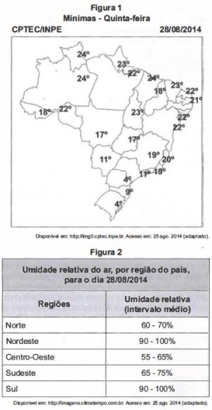

**No dia em que foram colhidos os dados meteorológicos apresentados, qual fator climático foi determinante para explicar os índices de umidade relativa do ar nas regiões Nordeste e Sul?**

a) Altitude, que forma barreiras naturais.

b) Vegetação, que afeta a incidência solar.

c) Massas de ar, que provocam precipitações.

d) Correntes marítimas, que atuam na troca de calor.

e) Continentalidade, que influencia na amplitude da temperatura.

**5.** (ENEM 2017) –

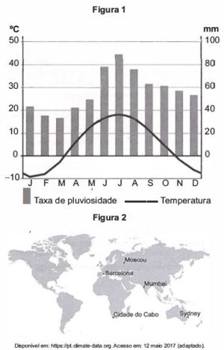

As temperaturas médias mensais e as taxas de pluviosidade expressas no climograma apresentam o clima típico da seguinte cidade:

a) Cidade do Cabo (África do Sul), marcado pela reduzida amplitude térmica anual.

b) Sydney (Austrália), caracterizado por precipitações abundantes no decorrer do ano.

c) Mumbai (Índia), definido pelas chuvas monçônicas torrenciais.

d) Barcelona (Espanha), afetado por massas de ar seco.

e) Moscou (Rússia), influenciado pela localização geográfica em alta latitude.

**6.** **(ENEM 2014)** – A convecção na Região Amazônica é um importante mecanismo da atmosfera tropical e sua variação, em termos de intensidade e posição, tem um papel importante na determinação do tempo e do clima dessa região. A nebulosidade e o regime de precipitação determinam o clima amazônico.

FISCH, G.; MARENGO, J. A., NOBRE, C. A. Uma revisão geral sobre o clima da Amazônia. Acta Amazônica, v. 28, n. 2, 1998 (adaptado).

O mecanismo climático regional descrito está associado à característica do espaço físico de

a) resfriamento da umidade da superfície.

b) variação da amplitude de temperatura.

c) dispersão dos ventos contra-alísios.

d) existência de barreiras de relevo.

e) convergência de fluxos de ar.

**7**. **(ENEM 2009)** – Umidade relativa do ar é o termo usado para descrever a quantidade de vapor de água contido na atmosfera. Ela é definida pela razão entre o conteúdo real de umidade de uma parcela de ar e a quantidade de umidade que a mesma parcela de ar pode armazenar na mesma temperatura e pressão quando está saturada de vapor, isto é, com 100% de umidade relativa. O gráfico representa a relação entre a umidade relativa do ar e sua temperatura ao longo de um período de 24 horas em um determinado local.

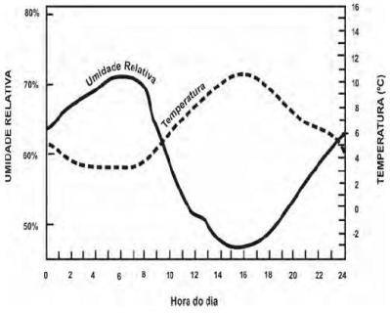

**Considerando-se as informações do texto e do gráfico, conclui-se que**

a) a insolação é um fator que provoca variação da umidade relativa do ar.

b) o ar vai adquirindo maior quantidade de vapor de água à medida que se aquece.

c) a presença de umidade relativa do ar é diretamente proporcional à temperatura do ar.

d) a umidade relativa do ar indica, em termos absolutos, a quantidade de vapor de água existente na atmosfera.

e) a variação da umidade do ar se verifica no verão, e não no inverno, quando as temperaturas permanecem baixas.

**GABARITO**

1 – E ; 2 – D; 3 – B; 4 – C; 5 – E; 6 – E; 7 – A